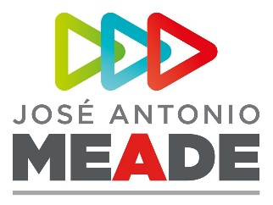

**Comunicado de Prensa 237**

**Ciudad de México, 7 de junio de 2018**

**José Antonio Meade realizará gira proselitista por tierras michoacanas**

El candidato presidencial de la coalición Todos por México, José Antonio. Meade, realizará este jueves una gira proselitista por Michoacán, en la que visitará los municipios de Zamora y La Piedad, para encabezar el evento Avanzar Contigo y dar a conocer sus compromisos con la entidad.

El aspirante a la Presidencia de la República del PRI, PVEM y Nueva Alianza ratificó esta mañana, a través de sus redes sociales, su compromiso con una nueva agenda para el desarrollo integral de los pueblos indígenas.

José Antonio Meade agradeció el apoyo a su candidatura por parte de Eufrosina Cruz, a quien hizo patente el reconocimiento por su incansable labor a favor de las comunidades indígenas. “Puedes estar segura de que también es mi compromiso”, anotó.

En otro mensaje, aseguró que Andrés Manuel López Obrador ya debe estar contento al lograr que Napoleón Gomez Urrutia, señalado de robarle 55 millones de dólares a trabajadores mineros y haber adquirido la nacionalidad canadiense, llegue por la vía plurinominal al Senado de la República. “Esto también queda en tu conciencia Andrés Manuel”, escribió.

**ooOOoo**